App特征验证报告

1.腾讯视频

1.1产品概况

1.1.1产品介绍
腾讯视频上线于2011年4月，是在线视频平台，拥有流行内容和专业的媒体运营能力，是聚合热播影视、综艺娱乐、体育赛事、新闻资讯等为一体的综合视频内容平台，并通过PC端、移动端及客厅产品等多种形态为用户提供高清流畅的视频娱乐体验。

1.1.2 产品概况
最新app版本：8.2.10.21218
测试app版本：8.2.10.21218

1.1.3 接入方式
测试的接入方式有：移动端APP

1.1.4 品牌商标


1.2 测试概要

1.2.1 测试概要介绍
测试目的主要是验证app流量分析中采集到的特征是否可以达到FD的效果。

1.2.2 测试环境

1.2.3FD的软件系统
公司的tsg系统。

1.2.4测试机系统
Android

1.3 测试用例

1.3.1 tsg系统添加FD策略
1. 确认手机客户端连接的网络是否是cl。
2. 创建对象。
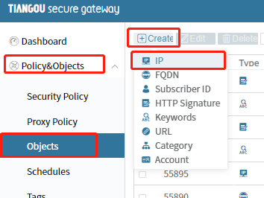
创建对象有两部分。1创建客户端ip对象。2创建FQDN域名对象。
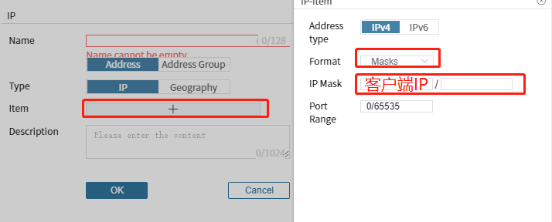
创建ip对象。
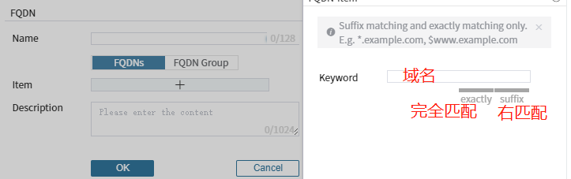
创建域名对象。
3.创建策略。
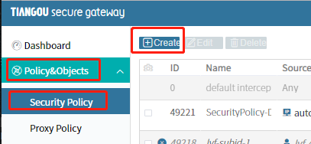
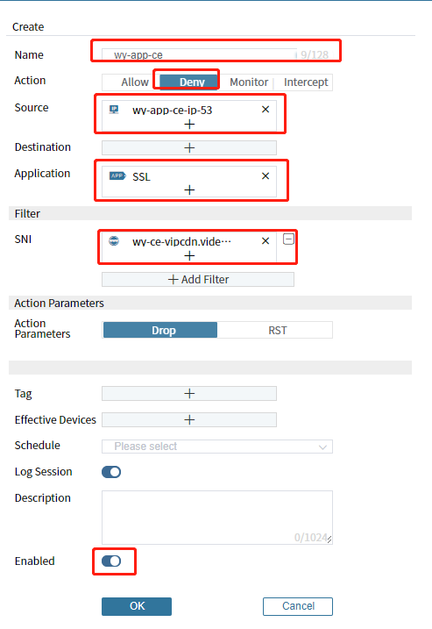

1.4 特征验证

1.4.1 主特征结果分析
主特征：*qq.com
- 下发FD配置后是否达到效果：可以。
- FD系统中是否产生日志：会产生日志。

测试结果报告其他叙述：
- 下发配置后打开APP可以完全FD，APP无法使用。
- 下发配置前打开APP可以完全FD，APP无法使用。（下发配置5分钟后会达到完全FD效果）刚下发FD配置APP可以正常浏览，可以刷新出新的浏览内容，可以观看每个视频下的品论。登录动作无法使用，视频无法观看与下载。

1.4.2 动作特征验证

SNI特征组
SNI | 开启FD先后 | 是否有日志 | 效果
cfg.imtt.qq.com  log.tbs.qq.com  news.l.qq.com  lives.l.qq.com  mcgi.v.qq.com  vip.video.qq.com  dp3.qq.com  openmobile.qq.com  api.poll.video.qq.com  sdkconfig.video.qq.com  soup.v.qq.com  mtrace.qq.com  act.v.qq.com  vipcdn.video.qq.com  aegis.qq.com  tv.ott.video.qq.com  zbpbaccess.video.qq.com  vv.video.qq.com  info4.video.qq.com  mall.video.qq.com  tools.3g.qq.com  av.video.qq.com  zbaccess.video.qq.com  v.qq.com  pingjs.qq.com  mtrace.qq.com  acc.qq.com  btrace.video.qq.com  film.qq.com  m.v.qq.com  szmg.qq.com  pingtas.qq.com  wuji.video.qq.com  node.video.qq.com  ssl.captcha.qq.com  rpt.gdt.qq.com  iwan.qq.com | FD后开启app | 是 | FD成功，app无法正常使用。
 | FD前开启app | 是 | FD失败，app可以使用。（只是网速变慢）
验证结果：
- 下发FD配置后打开APP可完全FD。
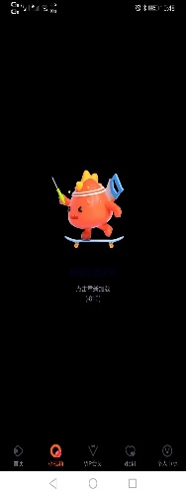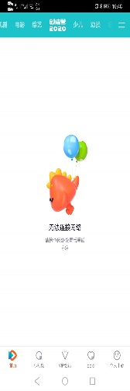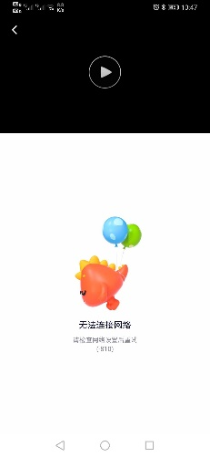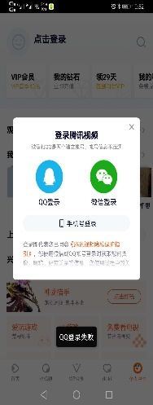
- 下发配置前打开APP无法进行FD。

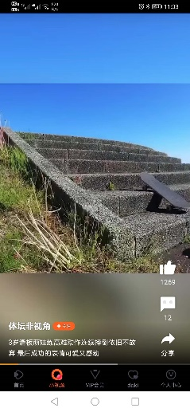  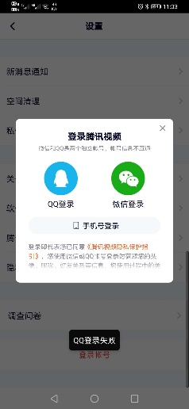视频
视频可以正常观看，无法登录账号。

SNI特征
SNI | 是否可以FD | 是否有日志 | 效果
cfg.imtt.qq.com |  | 是 | 无
log.tbs.qq.com |  | 是 | 无
news.l.qq.com |  | 是 | 无
lives.l.qq.com |  | 是 | 无
mcgi.v.qq.com |  | 是 | 无
vip.video.qq.com |  | 是 | 有效果
dp3.qq.com |  | 是 | 无
openmobile.qq.com |  | 是 | 无
api.poll.video.qq.com |  | 是 | 无
sdkconfig.video.qq.com |  | 是 | 无
soup.v.qq.com |  | 是 | 无
mtrace.qq.com |  | 是 | 无
act.v.qq.com |  | 否 | 无
vipcdn.video.qq.com |  | 是 | 无
aegis.qq.com |  | 否 | 无
tv.ott.video.qq.com |  | 是 | 无
zbpbaccess.video.qq.com |  | 是 | 无
vv.video.qq.com |  | 是 | 无
info4.video.qq.com |  | 是 | 无
mall.video.qq.com |  | 否 | 无
tools.3g.qq.com |  | 是 | 无
av.video.qq.com |  | 是 | 无
zbaccess.video.qq.com |  | 是 | 无
v.qq.com |  | 是 | 有效果
pingjs.qq.com |  | 否 | 无
acc.qq.com |  | 是 | 有效果
btrace.video.qq.com |  | 否 | 无
film.qq.com |  | 是 | 有效果
m.v.qq.com |  | 是 | 无
szmg.qq.com |  | 是 | 无
pingtas.qq.com |  | 否 | 无
wuji.video.qq.com |  | 否 | 无
node.video.qq.com |  | 否 | 无
ssl.captcha.qq.com |  | 否 | 无
rpt.gdt.qq.com |  | 是 | 无
iwan.qq.com |  | 是 | 无
验证结果：
- FDacc.qq.com后打开APP可以完全FD。
- FDacc.qq.com前打开APP无法达到效果，APP可以正常使用。退出APP重新进入APP可以完全FD。

1.5 测试结果

1.5.1 FD所需SNI
SNI:
- acc.qq.com:
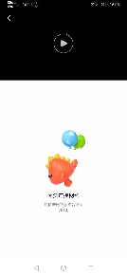
FD视频
- vip.video.qq.com:
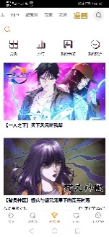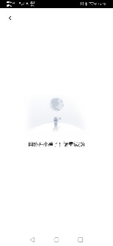
FD漫画
- film.qq.com:

FD小说和VIP
- v.qq.com
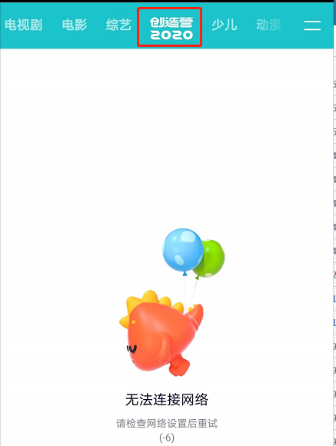
FD创造营2020模块

1.5.3 FD失败分析

2.手机电视

1.1产品概况

1.1.1产品介绍
国广星空视频科技（北京）有限公司成立于2013年10月，是国广环球传媒控股有限公司与北京闪动科技有限公司共同出资成立的一家新媒体运营公司。国广星空拥有遍布全球的CDN节点，确保视频传输清晰流畅，同60多个媒体机构保持良好合作关系。旗下“Dopool手机电视”拥有450多个直播、轮播频道，全球客户端激活量超过1亿，在新媒体直播领域处于领先地位。国广星空以中立和开放为理念，致力于探索互联网环境下全新的内容运营形态、互动节目形态和互动营销形态。

1.1.2 产品概况
最新app版本：8.3.0
测试app版本：8.3.0

1.1.3 接入方式
测试的接入方式有：移动端APP

1.1.4 品牌商标


1.2 测试概要

1.2.1 测试概要介绍
测试目的主要是验证app流量分析中采集到的特征是否可以达到FD的效果。

1.2.2 测试环境

1.2.3FD的软件系统
公司的tsg系统。

1.2.4测试机系统
Android

1.3 测试用例

1.3.1 tsg系统添加FD策略
1. 确认手机客户端连接的网络是否是cl。
2. 创建对象。
创建对象有两部分。1创建客户端ip对象。2创建FQDN域名对象。
创建ip对象。
创建域名对象。
3.创建策略。

1.4 特征验证

1.4.1 主特征结果分析
主特征：*.starschina.com
- 下发FD配置后是否达到效果：可以。
- FD系统中是否产生日志：会产生日志。

测试结果报告其他叙述：
- 下发配置后打开APP可以完全FD，APP无法使用。
- 下发配置前打开APP可以完全FD，APP无法使用。

1.4.2 动作特征验证

SNI特征组
SNI | 开启FD先后 | 是否有日志 | 效果
appl1-apiv1.starschina.com  beacon-api.aliyuncs.com  p2p-conf.starschina.com  analytics3.starschina.com  res.starschina.com  s2.starschinalive.com  android.bugly.qq.com  dnionmedia.starschinalive.com  openmobile.qq.com  gtimg.cn  bds.snssdk.com  ug.snssdk.com | FD后开启app | 是 | FD成功，app无法正常使用。
 | FD前开启app | 是 | FD失败，app可以使用。（只是网速变慢）
验证结果：
- 下发FD配置前后打开APP可完全FD。
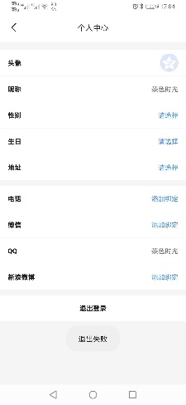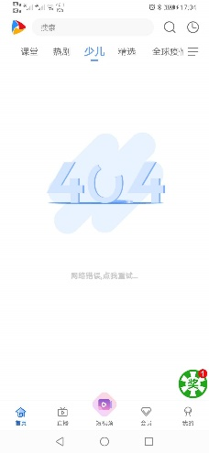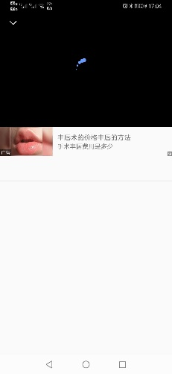
无法观看视频，无法登录账号。

SNI特征
SNI | 是否可以FD | 是否有日志 | 效果
appl1-apiv1.starschina.com | 是 | 是 | 有效果
beacon-api.aliyuncs.com |  | 否 | 无
p2p-conf.starschina.com |  | 否 | 无
analytics3.starschina.com |  | 否 | 无
res.starschina.com |  | 否 | 无
s2.starschinalive.com |  | 否 | 无
android.bugly.qq.com |  | 否 | 无
dnionmedia.starschinalive.com |  | 否 | 无
openmobile.qq.com |  | 是 | 无
gtimg.cn |  | 否 | 无
bds.snssdk.com |  | 是 | 无
ug.snssdk.com |  | 是 | 无
验证结果：
下发appl1-apiv1.starschina.comFD配置后打开APP无法正常使用。下发appl1-apiv1.starschina.comFD配置前打开APP可以正常使用，关闭APP重新进入可以完全FD。

1.5 测试结果

1.5.1 FD所需SNI
SNI:
appl1-apiv1.starschina.com：
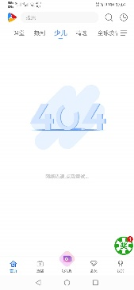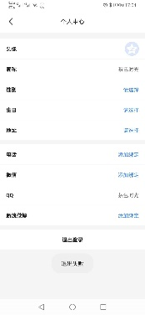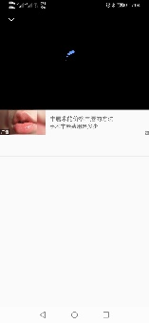
APP软件无法观看视频，无法登录用户。

1.5.3 FD失败分析

3.搜狐视频

3.1产品概况

3.1.1产品介绍
2004年底，伴随网络视频刚刚在世界范围内兴起，宽带时代和流媒体技术发展的必然，搜狐视频的前身搜狐宽频成立。2006年月，作为门户网站第一个视频分享平台——搜狐播客成立；2009年2月，搜狐“高清影视剧”频道上线，独家首播千余影视剧 。提供正版高清电影、电视剧、综艺节目、纪录片在线观看，网罗最新最热新闻、娱乐视频资讯，实时直播各大卫视节目，同时提供免费无限的视频空间和视频分享服务。

3.1.2 产品概况
最新app版本：8.1.0
测试app版本：8.1.0

3.1.3 接入方式
测试的接入方式有：移动端APP

3.1.4 品牌商标


3.2 测试概要

3.2.1 测试概要介绍
测试目的主要是验证app流量分析中采集到的特征是否可以达到FD的效果。

3.2.2 测试环境

3.2.3FD的软件系统
公司的tsg系统。

3.2.4测试机系统
Android

3.3 测试用例

3.3.1 tsg系统添加FD策略
1. 确认手机客户端连接的网络是否是cl。
2. 创建对象。
创建对象有两部分。1创建客户端ip对象。2创建FQDN域名对象。
创建ip对象。
创建域名对象。
3.创建策略。

3.4 特征验证

3.4.1 主特征结果分析
主特征：*.sohu.com
- 下发FD配置后是否达到效果：可以。
- FD系统中是否产生日志：会产生日志。

测试结果报告其他叙述：
- 下发配置后打开APP可以完全FD，APP无法使用。
- 下发配置前打开APP可以完全FD，APP无法使用。

3.4.2 动作特征验证

SNI特征组
SNI | 开启FD先后 | 是否有日志 | 效果
appl1-apiv1.starschina.com  beacon-api.aliyuncs.com  p2p-conf.starschina.com  analytics3.starschina.com  res.starschina.com  s2.starschinalive.com  android.bugly.qq.com  dnionmedia.starschinalive.com  openmobile.qq.com  gtimg.cn  bds.snssdk.com  ug.snssdk.com | FD后开启app | 是 | FD成功，app无法正常使用。
 | FD前开启app | 是 | FD失败，app可以使用。（只是网速变慢）
验证结果：
- 下发FD配置前后打开APP可完全FD。
无法观看视频，无法登录账号。

SNI特征
SNI | 是否可以FD | 是否有日志 | 效果
appl1-apiv1.starschina.com | 是 | 是 | 有效果
beacon-api.aliyuncs.com |  | 否 | 无
p2p-conf.starschina.com |  | 否 | 无
analytics3.starschina.com |  | 否 | 无
res.starschina.com |  | 否 | 无
s2.starschinalive.com |  | 否 | 无
android.bugly.qq.com |  | 否 | 无
dnionmedia.starschinalive.com |  | 否 | 无
openmobile.qq.com |  | 是 | 无
gtimg.cn |  | 否 | 无
bds.snssdk.com |  | 是 | 无
ug.snssdk.com |  | 是 | 无
验证结果：
下发appl1-apiv1.starschina.comFD配置后打开APP无法正常使用。下发appl1-apiv1.starschina.comFD配置前打开APP可以正常使用，关闭APP重新进入可以完全FD。

3.5 测试结果

3.5.1 FD所需SNI
SNI:
appl1-apiv1.starschina.com：
APP软件无法观看视频，无法登录用户。

3.5.3 FD失败分析

